Universidad Privada Domingo Savio

Facultad: Ingeniería
Carrera: Ingeniería de Sistemas
Título: Investigación Constructores y Desctructores
Docente: Vladimir Wilmar Rojas Condori
Autores: Kevin Jhonatan Mamani Mollo
Cochabamba-2021
ÍNDICE

Contenido 3

Constructor en PHP 3

Destructor en PHP y Sobrecarga 4

Código fuente en php 5

Código fuente en php 6

Código fuente corrida o compilada 7

Contenido

Constructores en programación:
Un constructor en programación independientemente del lenguaje de programación usada se usa la misma idea o la misma lógica esto por que un constructor se encarga de asignar valores por medio de parámetros que recibe el constructor a la hora de instanciar un objeto y pasarle los parametros de los atributos que tiene la clase instanciada su sintaxis en php seria el siguiente
→ function __construct($parametroA, $parametroB){} ←
→ $objeto = new NameClass($parametro1, $parametro2, ‘Dato en el parametro’); ←
También siempre es el primer metodo en ejecutarse es el constructor ya que la clase depende de los valores o parametros a recibir por el objeto instanciado y no importa en el lugar que este siempre será el primero en ejecutarse como también sin llamar a la funcion se ejecuta una vez instanciada el objeto solo cosa que no hay necesidad de llamar al método constructor.
Como un destructor que este donde este será el ultimo método en ejecutarse pero a continuación hablaremos más a detalle.

Ejemplo de un constructor en php:
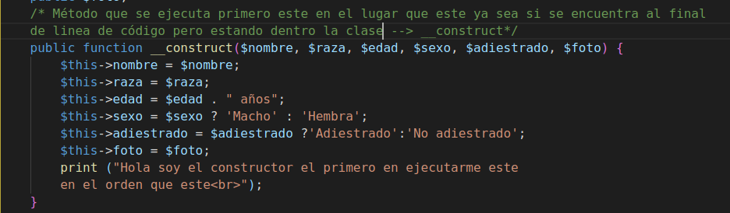
En el print tenemos un string para verificar que el constructor siempre se ejecuta primero este en el lugar o posicion que se encuentre dentro la clase.

Destructores en programación:
El principal uso de los destructores es que una vez se ejecute todas las funcionalidades del la clase instanciada se destruya esto para que no siga consumiendo memoria y libere espacios para ejecutarse más rapido, esto nos ayuda a que nuestro código se ejecute de manera optimizada.
De igual forma se ejecuta solo una vez terminado los procesos del código y es el último metodo en ejecutarse de igual forma no importa el orden en el que este dentro del código de la clase su palabra reservada en php es la siguiente:
→ function __desctruct(){} ← a diferencia del constructor este método no recibe parámetros y de igual forma la lógica de los desctructores no cambia para otros lenguajes de programación.

Ejemplo de un desctructor en php:

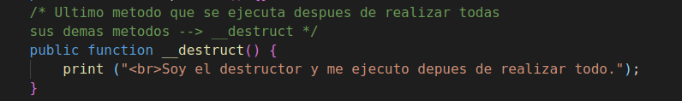
El print que contiene un string solo es como ejemplo para ver que pase lo que pase, este donde este siempre será el ultimo metodo en ejecutarse ademas que se ejecuta despues de realizar todos sus procesos.

Sobrecarga en programación:

Es la capacidad que tiene un lenguaje de programación que permiten renombrar o tener varios procesos con el mismo nombre pero cada metodo o variable tenga una diferente funcionalidad cosa que aún teniendo el mismo nombre podría realizar diferente tareas con diferentes tipos de variables o información.
Vale recalcar que podemos tener sobrecarga de constructores como tambien

Ejemplo de sobrecarga en php:
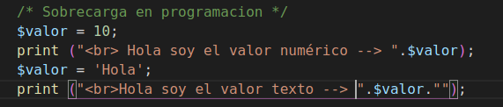
Código fuente más ejecución:

<?php
class Perro {
/* Aqui estan los atributos de la clase Perro.
También los Modificadores de acceso como ser public, private, protected
and constant. */
public $nombre;
public $raza;
public $edad;
public $sexo;
public $adiestrado;
public $foto;
/* Método que se ejecuta primero este en el lugar que este ya sea si se encuentra al final
de linea de código pero estando dentro la clase --> __construct*/
public function __construct($nombre, $raza, $edad, $sexo, $adiestrado, $foto) {
$this->nombre = $nombre;
$this->raza = $raza;
$this->edad = $edad . " años";
$this->sexo = $sexo ? 'Macho' : 'Hembra';
$this->adiestrado = $adiestrado ?'Adiestrado':'No adiestrado';
$this->foto = $foto;
print ("Hola soy el constructor el primero en ejecutarme este
en el orden que este<br>");
}
public function ladrar() {
print("<mark style=color:red;'>Guauuu, Guauuu, Guauuu, Guauuu, Guauuu</mark>");
}
public function comer($comida) {
$this->comida = $comida;
print ("<mark style='color: green'>También se comer: <b>".$comida."</b></mark>");
}
public function aparecer() {}
/* Ultimo metodo que se ejecuta despues de realizar todas
sus demas metodos --> __destruct */
public function __destruct() {
print ("<br>Soy el destructor y me ejecuto depues de realizar todo.");
}
}
$boby = new Perro('Boby', 'Pastor Aleman', 5, true, true,
'http://programacion_3.com/images/boby.jpg');
print "<b>Hola soy un perro me llamo: ".$boby->nombre."<br> tengo: ".$boby->edad.
"<br>soy raza: ".$boby->raza."<br>soy: ".$boby->sexo."<br>también estoy: ".$boby->adiestrado.
"<br>me veo así:<br>".'<img src="'.$boby->foto.'">'."</b>";
print ("<br>Se ladrar escuchen:");
$boby->ladrar();
print("<br>");
$boby->comer('croketas');
/* Sobrecarga en programacion */
$valor = 10;
print ("<br> Hola soy el valor numérico --> ".$valor);
$valor = 'Hola';
print ("<br>Hola soy el valor texto --> ".$valor."");
?>

Ejecución del código fuente:
